**PROPOSAL GEMASTIK XIV**

**PIRANTI CERDAS, SISTEM BENAM & IOT**

**NAMA APLIKASI**

*Rancang Bangun Fuzzy logic Control Untuk Pengendali Pengereman Otomatis.*



Oleh:

(Muhamad Yogi (6702194045 - 2019)

(M Rifki Arya Syahptra (6702190010 - 2019)

**UNIVERSITAS TELKOM**

**BANDUNG**

**2021**

# **ABSTRAK**

# Dalam sistem pengereman secara otomatis ini digunakan pegontrolan logika fuzzy untuk menentukan besarnya nilai persentase rem yang akan dilakukan. Fuzzy Logic Control (FLC) merupakan salah satu metode pengendalian sistem yang saat ini banyak digunakan di beberapa disiplin ilmu, khususnya di bidang sistem kendali. Dalam perancangan FLC tidak diperlukan model matematis dari sistem yang akan dikendalikan. Penerapan logika yang cukup menarik ini kiranya dapat menarik banyak peneliti untuk melakukan penelitian lebih lanjut tentang hal tersebut, sehingga pada penulisan ini, peneliti akan meggunakan FLC untuk sistem pengereman secara otomatis dalam bentuk prototype dengan dua masukan yaitu nilai kecepatan dan nilai jarak, adapun keluarannya yaitu tingkat pengereman. Pengujian ini dilakukan dengan simulasi Fuzzy Logic Toolbox yang tersedia pada MATLAB. Hasilnya purwarupa dapat mengendalikan pengereman dengan rata – rata kesalahan 2.52 % jika dibandingkan dengan simulasi MATLAB

# 

# **DAFTAR ISI**

**ABSTRAK** **2**

**DAFTAR ISI** **3**

**DAFTAR GAMBAR 4**

**BAB I PENDAHULUAN** **5**

1.1 Latar Belakang 5

1.2 Tujuan 5

1.3 Manfaat 5

**BAB II METODE PENELITIAN** **6**

**BAB III PERANCANGAN DAN REALISASI** **7**

3.1 Desain 7

3.2 Analisis Kinerja 7

3.3 Implementasi 7

3.4 Mockup dan Dokumentasi 7

**DAFTAR PUSTAKA** **8**

**DAFTAR GAMBAR**

**Error! No table of figures entries found.**

# **BAB I PENDAHULUAN**

## **1.1 Latar Belakang**

Kecelakaan lalu lintas adalah suatu peristiwa di jalan yang tidak disengaja, hal itu mengakibatkan korban manusia atau kerugian harta. Salah satu penyebab dari kecelakaan tersebut adalah kelalaian pengemudi pada saat mengendarai mobil, kemudian secara tiba-tiba ada obyek di depan sehingga pengemudi tidak sempat menginjak tuas rem dan mengendalikan laju mobil. Terlebih lagi mobil tersebut melaju dengan kecepatan tinggi sehingga sulit untuk menghindar. Sebelumnya telah ada penelitian mengenai sistem pengereman secara otomatis, namun pada sistem tersebut hasil pengereman yang dilakukan masih terlalu kasar sehingga mengurangi kenyamanan pengendara . Selain itu mobil tidak bisa masuk ke dalam daerah sempit seperti garasi. Maka dari itu untuk menghasilkan pengereman yang halus perlu dilakukan penambahan rule pada logika fuzzy yang digunakan, dan juga agar mobil dapat masuk ke daerah sempit.

Pada pembuatan sistem ini akan diuraikan teori dasar dan beberapa komponen utama dari alat ini, juga penjelasan dari mulai perancangan masukan sampai dengan perbandingan hasil dengan simulasi MATLAB*.*

## **1.2 Tujuan**

* *Merumuskan tujuan yang akan dicapai secara spesifik*
* *Rumusan tujuan harus jelas, terukur dan merupakan kondisi baru yang diharapkan terwujud setelah program selesai dilaksanakan.*

## **1.3 Manfaat**

Sistem ini memberikan manfaat yang cukup besar bagi masyarakat apabila berhasil diimplementasikan, maanfat yang dapat diberikan yaitu mengurangi tingkat kecelakaan akibat kelalaian pengemudi pada saat mengendarai mobil, serta system ini memberikan kenyamanan pengendara.

# **BAB II METODE PENELITIAN**

## Penelitian dilakukan dalam beberapa tahap, yaitu persiapan, pengumpulan data, analisis data, perancangan, pembuatan system prototype dan simulasi dan diakhiri dengan implementasi.

Tahap 1 :

Persiapan dalam penelitian ini merupakan langkah pertama yang dilakukan untuk ke tehnik selanjutnya, dalam persiapan penelitian ini dilakukan persiapan terkait apa yang akan di teliti, kebutuhan data pendukung sampai dengan hasil akhir proses penelitian.

Tahap 2 :

Pengumpulan data dilakukan dengan cara melakukan studi literatur.

Tahap 3 :

Setelah data dikumpulkan maka data-data tersebut diolah dan dianalisa. Analisa data dilakukan untuk bisa mengetahui kebutuhan data yang akan diolah dengan menyesuaikan hardware dan software yang akan digunakan.

Tahap 4 :

Analisa biaya dilakukan untuk mengetahui besaran biaya dalam membangun sistem ini, termasuk pembelian perangkat atau komponen yang dilakukan untuk proses pembuatan system.

Tahap 5 :

Tahap perancangan sistem dilakukan guna merancang pemodelan sistem yang akan di bangun dengan menggunakan fuzzy logic controller sebagai proses yang akan dibuat.

Tahap 6 :

Pada tahap ini desain dari system prototype dilakukan agar bisa dipergunakan dan dipahami oleh pengguna.

Tahap 7 :

Merupakan tahapan paling akhir yaitu kegiatan pengujian system yang di bangun, apakah system yang dibangun sudah optimal, sesuai dengan tujuan dan manfaat yang akan didapat dengan tampilan tatap muka yang menarik dan mudah untuk digunakan.

# **BAB III PERANCANGAN DAN REALISASI**

## **3.1 Desain**

1. Perangkat Keras

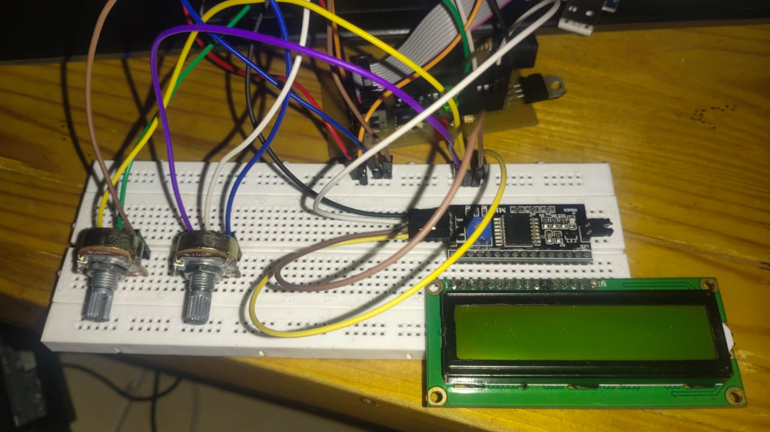

Sistem kendali pengereman dapat dirancang dalam bentuk prototype. Dua unit potensiometer digunakan sebagai masukan kecepatan dan jarak. Mikrokontroler yang digunakan adalah system minimum ATMega 328p. Mikrokontroler berperan sebagai perangkat komputasi dimana FLC ditanamkan. Pada bagian keluaran, digunakan sebuah LCD yang akan menampilkan data masukan dan keluaran.

## **Analisis Kinerja**

1. Analisis Fuzzy Logic Control

Logika fuzzy adalah salah satu cara yang tepat untuk memetakan suatu ruang input ke dalam suatu ruang output. logika fuzzy meniru cara berpikir manusia dengan menggunakan konsep sifat kesamaran suatu nilai[2].

Logika fuzzy diciptakan untuk mengurangi kekakuan dari logika kendali biner yang berlogika 1 dan 0. Pada logika fuzzy berlaku logika antara 1 dan 0 [3]. Logika fuzzy pada umumnya terdiri dari fuzzification, membership function, rule dan defuzzification [4]. Gambar 1 menunjukan diagram blok dari Fuzzy Logic Controller.



Blog diagram FLC

Fungsi keanggotaan logika fuzzy digunakan untuk menghitung derajat keanggotaan suatu himpunan fuzzy. Fungsi ini dibangun berdasarkan persamaan garis yang dibentuk oleh himpunan fuzzy tersebut.

Terdapat tiga tahapan dalam FLC, yaitu fuzzifikasi, mekanisme inferensi dan defuzzifikasi. Fuzzifikasi merupakan tahap awal yang bekerja dengan cara mengubah nilai tegas (crisp) dari suatu variabel menjadi nilai fuzzy. Nilai yang telah berbentuk fuzzy ini selanjutnya digunakan sebagai masukan dari mekanisme inferensi. Pada tahap ini, akan dilakukan pengambilan keputusan dari masukan yang ada berdasarkan basis aturan logika yang dirancang. Terakhir, nilai keluaran dari mekanisme inferensi yang berbentuk fuzzy selanjutnya diubah kembali kedalam bentuk tegas melalui proses defuzzifikasi.

Pada proses defuzifikasi, terdapat beberapa metode yang sering digunakan oleh para peneliti. Salah satu metode yang akan dipakai dalam sistem ini adalah metode Takagi-Sugeno-Kang (TSK). Metode ini dipakai karena output dari metode ini bukan berupa himpunan fuzzy tetapi berupa konstanta atau persamaan linier.



Fungsi kecepatan



Fungsi Jarak



Fungsi Tingkat Pengereman

Fungsi kecepatan dan jarak memiliki lima fungsi dengan menggunakan fungsi segitiga dengan kategori SL (Sangat Lemah ), L (Lemah), S (Sedang), K (kuat) dan SK (Sangat Kuat). Skenario kecepatan yang terukur yaitu 15-32 km/j, sedangkan jarak pengereman 15-35 m. Fungsi keluaran tingkat pengereman juga terbagi menjadi lima tetapi dalam bentuk satu nilai tegas (singleton) sesuai dengan metode TSK. Basis aturan yang dirancang berdasarkan masukan keluaran dan keluaran yang ditetapkan pada table.



Tabel 1: Basis Aturan

Jika dilihat dalam Bahasa pemrogram, basis aturan akan menjadi sebagai berikut :

1. If (Kecepatan = sangat lambat && jarak = sangat_dekat) {tingkat pengereman = SL}

2. If (Kecepatan = sangat lambat && jarak = dekat) {tingkat pengereman = SL}

3. If (Kecepatan = sangat lambat && jarak = sedang) {tingkat pengereman = SL}

4. If (Kecepatan = sangat lambat && jarak = jauh) {tingkat pengereman = SL}

5. If (Kecepatan = sangat lambat && jarak = sangat_jauh) {tingkat pengereman = L}

6. If (Kecepatan = lambat && jarak = sangat_dekat) {tingkat pengereman = SL}

7. If (Kecepatan = lambat && jarak = dekat) {tingkat pengereman = SL}

8. If (Kecepatan = lambat && jarak = sedang) {tingkat pengereman = L}

9. If (Kecepatan = lambat && jarak = jauh) {tingkat pengereman = L}

10. If (Kecepatan = lambat && jarak = sangat_jauh) {tingkat pengereman = L}

11. If (Kecepatan = sedang && jarak = sangat_dekat) {tingkat pengereman = L}

12. If (Kecepatan = sedang && jarak = dekat) {tingkat pengereman = S}

13. If (Kecepatan = sedang && jarak = sedang) {tingkat pengereman = S}

14. If (Kecepatan = sedang && jarak = Jauh) {tingkat pengereman = S}

15. If (Kecepatan = sedang && jarak = sangat jauh) {tingkat pengereman = K}

16. If (Kecepatan = cepat && jarak = sangat dekat) {tingkat pengereman = K}

17. If (Kecepatan = cepat && jarak = dekat) {tingkat pengereman = K}

18. If (Kecepatan = cepat && jarak = sedang) {tingkat pengereman = K}

19. If (Kecepatan = cepat && jarak = jauh) {tingkat pengereman = SK}

20. If (Kecepatan = cepat && jarak = sangatjauh) {tingkat pengereman = SK}

21. If (Kecepatan = sangatcepat && jarak = sangat dekat) {tingkat pengereman = K}

22. If (Kecepatan = sangatcepat && jarak = dekat) {tingkat pengereman = SK}

23. If (Kecepatan = sangatcepat && jarak = sedang) {tingkat pengereman = SK}

24. If (Kecepatan = sangatcepat && jarak = jauh) {tingkat pengereman = SK}

25. If (Kecepatan = sangatcepat && jarak = sangat jauh) {tingkat pengereman = SK}

## **Implementasi**

1. Simulasi

Simulasi dilakukan dengan tujuan untuk mengetahui kinerja dari sistem yang dirancang sebelum diuji pada perangkat keras. Selain itu, hasil simulasi juga dapat dijadikan sebagai acuan dan perbandingan terhadap hasil pengujian perangkat keras. Fuzzy Logic Toolbox pada MATLAB digunakan sebagai perangkat lunak untuk simulasi. Tampilan dari perangkat simulasi dapat dilihat pada Gambar 8. Pada perangkat tersebut, kita dapat merancang fungsi keanggotaan masukan dan keluaran sesuai dengan metode defuzzifikasi. Setelah itu, basis aturan dapat dimasukkan melalui menu Edit Rules. Kemudian hasil dari simulasi dapat dilihat pada menu View Rules seperti pada Gambar 9.



Fuzzy logic toolbox



Hasil Simulasi

1. Realisasi Prototype

Realisasi dari prototype yang dirancang dapat dilihat pada gambar dibawah. Pada gambar tersebut terdapat masukan kecepatan dan masukan jarak menggunakan dua unit potensiometer. kecepatan dan jarak diasumsikan dengan putaran dari potensiometer.



1. Hasil Pengujian

Prototype yang digunakan selanjutnya diuji dan dibandingkan hasilnya dengan simulasi pada MATLAB. Hasil pengujian dapat dilihat pada Tabel 2.



Tabel 2 Hasil Pengujian.

## **3.4 Mockup dan Dokumentasi**

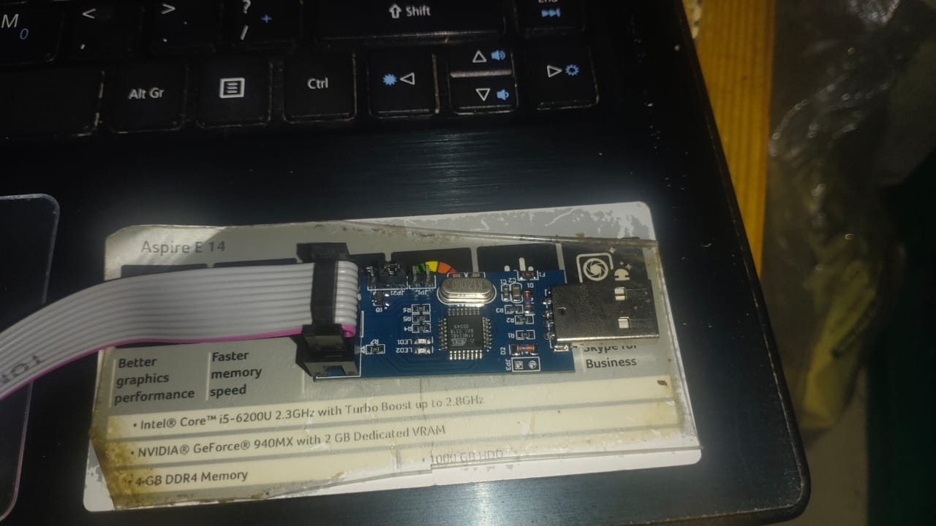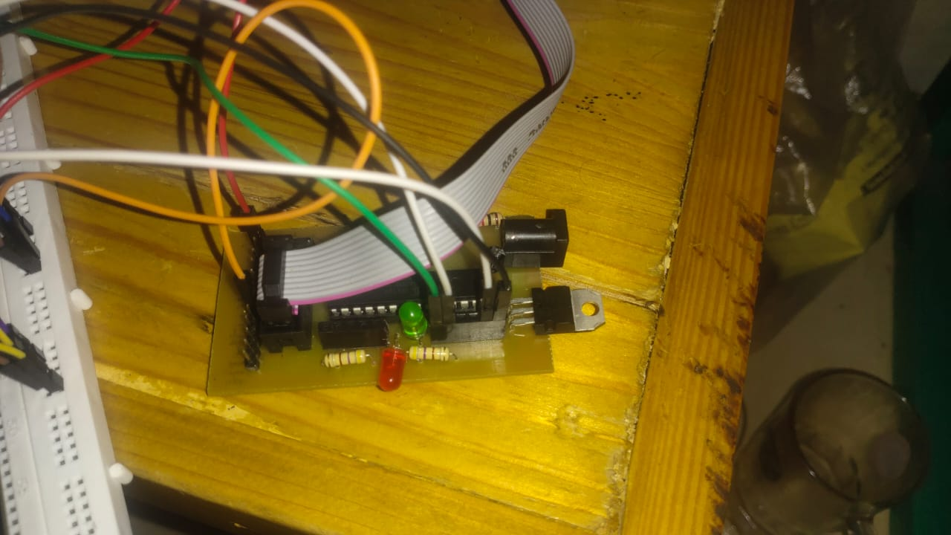

# 

# **DAFTAR PUSTAKA**

*Mencantumkan seluruh literatur yang diacu dalam proposal ini.*

*Referensi dituliskan dengan format standar, misal IEEE. Contoh :*